2017—2018学年度第一学期

教 研 组 工 作 手 册

综

合

实

践

活

动

姓名 顾 卫 华

学校 常州市三河口小学

《小学综合实践活动》三年级上册教学计划

一、指导思想：
以新课程标准、更新教学观念为重点，实现传统教育向素质教育的过渡，努力打破学校的封闭性，引导学生综合运用社会、生活和学科知识，开展以学生为主体的自主动手动脑的生活实践、社会实践、科学实践活动，增强学生的探索与创新意识，培养学生的社会责任感，学习科学研究方法，培养学生综合运用知识的能力和创新精神。
二、学段目标：
1、知识与能力：
(1)我与自然：接触自然，亲近周围的自然环境，热爱自然，丰富对自然的认识。
(2)我与社会：考察周围的社会环境，包括村镇变化等，增长社会沟通能力。
(3)我与生活：关注日常生活及周围环境中的问题，激发探究大热情，积极锻炼身体。
2、情感与态度：在活动中激发自己的求知欲，培养自己的各项能力。
三、具体要求：
1、亲身参与实践，注重亲历、自主学习和实践，在开放的学习情景中获得亲身参与实践的积极体验和丰富的经验。
2、获得对自然、对社会、对自我之间的内在联系的整体认识，形成亲近自然、关爱自然、关心社会以及自我发展的责任感。
3、发展学生在自己的生活中发现问题、解决问题的能力，学会认知、发展学生的动手能力，养成探究学习的态度和习惯。
4、培养学生通过多种途径获取信息，整理与归纳信息，并恰当地利用信息的能力
5、鼓励学生充分发挥自己的想象力，独立思考，标新立异，大胆提出自己的新观点、新思路、新方法，并积极主动地去探索，激发他们探究和创新的欲望，培养创新能力。
6、养成合作意识、民主意识、科学意识、环境意识、培养学生积极进取、善于交往等良好的个性品质。

四年级综合实践教学计划与方案
武进区三河口小学 顾卫华
情况分析
1、学生情况分析
四年级的学生，正在逐步由儿童期迈向少年期。在这个时期，广阔无边的外部世界和自身的内心世界都等着他们去探索。他们有着强烈的探究心，但因社会经历有限，再加上他们的思维能力还有待加强，有部分学生来自农村，知识面窄，课外阅读量小，他们看世界的方式方法需要加以引导。
2、教材分析
本册教材包括心灵驿站、亲近自然、健康快车、社会频道、制作天地五个栏目，教材内容与学生的生活实际比较贴近，有利于培养学生的创新精神和实践能力。
教学目标
1、 引导学生正确认识自我，了解一些性别差异的知识，体验成长的快乐，培养积极进取的健康心理。并能掌握一些常见病、小伤害的预防和临时处理方法。
2、 让学生具备环保意识，知道环保应从自己的身边做起；引导学生关注国际问题，关注地球，关注宇宙，形成对自然、社会、自我的整体认识，发展对自然的关爱和对社会、对自我的责任感。
3、通过访问、调查等实践活动，培养他们好奇、竞争、合作、分享、关爱等良好的个性品质。
4、继续组织学生研究生活中的小科技问题,了解其中的基本原理,获得亲身参与实践的积极体验和丰富经验,并进行小发明、小创造，培养学生的探究能力和创新精神，形成主动发现问题并解决问题的能力。
各个单元教学目标
1、心灵驿站
（1）让学生正确认识自我，了解并掌握与他人友好相处的方法，开展争创“班级吉尼斯”活动。做到公正、互助、诚信、利他。
（2）感受父母对我们的爱，学会与父母在情的沟通、爱的交融中进一步增进感情，积极参加爱心天使活动。
2、亲近自然
（1）让学生知道地球是人类共同的家园。这里有与我们息息相生的山川河流，也有我们的朋友——各种动植物，它们是人类生存的基础、发展的源泉。
（2）认识、了解无土栽培技术，成立花卉无土栽培小组，进行盆花的无土栽培实验。
（3）认识一次性物品的使用，制定一个减少使用一次性物品的意见，互相监督实施。
3、健康快车
（1）让学生知道学会生存，生存必须健康。
（2）认识电在人们生活中的作用，了解电力未来发展的方向，正确使用家电。
（3）了解常见病、小伤害的预防和处理方法，学会一般的应急处置本领。
4、社会频道
（1）让学生知道社会是个大舞台，是一本取之不尽、用之不竭的活教材。
（2）了解浪费的社会危害，减少和预防浪费，是我们每个公民的职责。
5、制作天地
（1）让学生在观察与思考、创新与改进中去感受创作的艰辛。
（2）教给学生制作“热风轮”模型，探究神奇的光纤，并能进行实验制作。
教学措施
1、注意加强现场教学，教师要认真备课，选好地点，通过运用现代化教学手段和操作示范，使学生更好的掌握教学内容，并注意提供学生更多自己探索的机会。
2、认真上课，突出重点。
3、加强与社会和学生家长的联系，有计划、有目的地组织学生到校外参观调查，既开阔学生视野，又在活动中培养实践能力。
4、对学生的劳动成果及时反馈，表扬先进，激励后进。
5、采取集中课时和分散课时，课内、课外相结合的方式安排综合实践活动。
6、培养学生的特长。
五年级综合实践活动教学计划
一、情况分析
1、学生情况分析
经过两年的综合实践活动课的学习，学生在这方面已掌握了一些基本的知识，初步具有制作、调查、统计等基本能力，在活动中，同学之间能够友好配合，互相帮助。学生对劳动技术课还是比较喜欢，他们喜欢动手，喜欢做实验，这对我来说有利于上好本学期的劳动技术课。
2、教材分析
小学综合实践活动这本教材分为五个单元，第一单元“心灵驿站”是引导学生正确认识自我，学会与他人相处。第二单元“亲近自然”是引导学生认识自然，欣赏和保护自然。第三单元“健康快车”是教育学生防止传染病，并学会自我保护。第四单元“社会频道”重在培养学生团结创新交流的能力，学会理财，有计划的用钱。第五单元“小小发明家”让学生学会动手、动脑筋，热爱科学。而且，还应根据实际适当补充校本教材，以提高学生对劳动技术课的兴趣，提高动手能力。
二、教学目标
1、正确认识自我，善待他人，加强合作。
2、懂得地球上的山川河流、各种动植物等，它们都是人类生存的基础，发展的源泉。我们应当亲近自然、认识自然、欣赏自然、自觉的保护自然。
3、学会生存，学会“讲究卫生、预防疾病、安全避险、自救自护”的知识和本领。
4、培养团结、合作、交往、创新的能力。
5、让学生在观察与思考，创新与改进中去感受创作的艰辛，体会劳动的乐趣，获得成功的喜悦。
6教育学生初步懂得劳动创造社会财富、劳动光荣、劳动没有高低贵贱之分的道理；从小培养他们热爱劳动、热爱劳动人民的思想感情；遵守纪律、认真负责、耐心细致、不怕困难的劳动态度和爱护工具、珍惜劳动成果等优良品质；初步树立质量观念和环境保护意识。
7、使学生学习一些浅显的劳动知识，学会使用一些常用工具；初步掌握自我服务劳动和一般的家务劳动的基本技能；能进行简单的生产劳动。
8、通过劳动课的教学和实践，增强学生的动手能力，并注意培养学生观察、思维、想象的能力和创造精神，促进学生身心的健康发展。
三、各个单元教学目标
1、心灵驿站
（1）在认知上，使学生知道“孝敬长辈，尊老敬老”是每个人应该遵守的道德规范，也是中华民族的传统美德。
（2）在体验中，让学生更多地了解老年人的身体、生活、思想等状况，从而理解、关心、尊重老人，培养学生孝敬长辈、尊老敬老的美德。
2、亲近自然
（1）让学生知道地球是人类共同的家园。这里有现我们息息相生的山川河流，也有我们的朋友——各种动植物，它们是人类生存的基础。
（2）积极利用环境资源优势，从实际入手，从小事入手，抓环境、转理念、导行为，使学生的环保意识得到提高、不断关注环保，形成充满绿色氛围、充满生命气息的校园文化，即绿色的校园、绿色的课程、绿色的理念、绿色的行为。
3、健康快车
（1）通过本活动，使学生了解什么是传染病；了解传染病传染的几条基本途径；同时教育学生注意防止传染病。
（2）会生存。生存必须健康，健康才能更好地生存。让我们在“健康快车”上学会“讲究卫生、预防疾病、安全避险、自救自护”，从而增强、提高自己应对困难和处置危险的本领，快快乐乐的健康生活着。
4、社会频道
（1）让学生学会花钱，是世界每一个国家每一个家庭都会遇到的共同问题。从孩童时代起学习如何花钱，这对于一个人的健康成长、形成正确的道德观和劳动观意义重大。同时，对于孩子独立后更好地发展事业、享受人生具有举足轻重的作用。
（2）在查阅资料、走访长辈的过程中，了解当地过年的风俗与习惯。
5、制作天地
（1）在这动手动脑、探究科学奥秘的平台上，让我们在观察与思考，创造新与必进中去感受创作、劳动的艰辛，体会乐趣，收获成功。
（2）制作喷气鱼雷快艇，，体验制作的艰辛和快乐，发展想象力和创造力。在活动过程中合作能力。
四、教学措施
1、培养学生的特长，提高学生的实践能力鼓励学生发明创造。
2、注意加强现场教学，教师要认真备课，选好地点，通过运用现代化教学手段和操作示范，使学生更好的掌握教学内容，并注意提供学生更多自己探索的机会。
3、认真上课，突出重点。
4、加强与社会和学生家长的联系，有计划、有目的地组织学生到校外参观调查，既开阔学生视野，又在活动中培养实践能力。
5、对学生的劳动成果及时反馈，表扬先进，激励后进。
6、采取集中课时和分散课时，课内、课外相结合的方式安排综合实践活动。
7、加强纪律教育。
8、认真钻研教材，熟悉教材，备好每一堂课，尤其做到亲自动手。凡要求学生会做的小制作、小物件，首先自己会做，并在课堂上认真做好演示，激发学生上劳动技术的兴趣。

六年级第一学期综合实践活动教学计划
武进区三河口小学 李素敏
一、指导思想
综合实践活动是一门跨学科的实践性综合课程，学生在教师的指导下走出课堂，在一个真实、开放的情境中，通过参观、调查、访问、观察、测量、制作等方式开展学习活动，培养学生的德、智、体、美等个性的全面发展，使学生在活动过程中有所理解、有所体验、有所感悟。
二、学情分析
六年级学生已具备了一定的实践能力，但对综合实践活动课程却并不了解，因此要逐步培养学生一些探究问题的方法，提高学生的问题意识，能够从生活和学习中挖掘自己感兴趣的活动主题，能够试着和同学展开小组合作学习，在有效的活动中不断提高学生的实践与创新的潜能。要培养学生对生活、学习的积极态度，使他们具备一定的交往合作能力、观察分析能力、动手操作能力；要让他们初步掌握参与社会实践的方法，信息资料的搜集、分析和处理问题的方法以及研究探索的方法；使学生形成合作、分享、积极进取等良好的个性品质，成为创新生活的小主人。
三、教学目标
1、情感目标：通过开展综合实践活动，培养学生对社会生活的积极态度和参与综合实践活动的兴趣。
2、知识目标：通过引导学生主动探究,亲身体验实践，开阔视野。
3、能力目标：使学生具有基本的生活自理能力、交往协作能力、观察分析能力、动手实践能力以及对知识的综合运用能力和创新能力。初步掌握参与社会实践与调查的方法，信息资料的搜索，分析与处理的方法和研究探索、实践实证的方法。
4、人格目标：获得亲身参与综合实践活动的积极体验和丰富的经验，塑造完善的人格，初步养成合作、分享、积极进取等的良好个性品质，形成对自然的关爱和对社会对自我的责任感。
四、教学措施
1、组织引导学生接触大自然，欣赏自然，丰富对自然的认识，发展对自然的热爱情怀。使书本知识在运用的过程中成为活知识，使实践能力和创造性得到培养。
2、增加科技含量，赋予劳动教育更多发明创造的内容，通过家政、小制作等培养学生的实践观念，将发明创造赋予动手实践的过程，使实践活动变得更有生命力。
3、帮助学生发展适应信息时代需要的信息素养，学会与人合作发展人际交往，养成合作品质，融入集体，搜索整理资料。
五、综合实践活动内容的实施
1、课程的实施方式
（1）组织形式（个人活动、小组活动、全班活动、班级活动），体现统一性与多样性相综合
（2）活动地点（班内、校内、家里、社区）
（3）活动时间（集中课时，与分散课时相结合）
2、开发综合实践活动的资源
充分利用校内外资源，办出学校特色。将综合实践活动与开发校本资源、社区资源结合起来，利用校内外丰富的资源，按计划有系列地开展综合实践活动，提高学生综合素质。
（1）充分利用学校资源。利用好学校图书室和网络室，充分发挥现有图书的功能，正确引导学生到图书室、上网查找资料；利用好学校花园内丰富的动、植物资源，引导学生开展研究探索活动，丰富知识，提高活动能力；引导学生对学校的进一步调查和了解，了解学校的面貌、校训、校风、教风、学风、办学宗旨等，使学生积极地参与到校园文化建设活动中去。
（2）充分利用社区资源。学校地处街道，有丰富的社区资源，综合实践活动基地比较丰富，要充分利用好这些宝贵的资源，带领学生去基地开展综合实践活动。
（3）进一步充实校本教材。在开展活动的基础上，要求教师精心修改活动方案、案例，进一步充实学校编写的校本教材。
（4）结合英语、语文实践课程，充实综合实践活动，全面提高学生的综合素质。
公开课：
聚焦一次性用品
三河口小学 张瑜
教学目标
1、认识“一次性用品”，初步了解掌握一次性用品相关的知识。
2、通过这次活动，使学生学会关注生活、关注社会、关注我们生活的家园。
3、学会分组合作，并通过小组合作初步学会制定小组课题研究计划。
教学重难点
确定主题活动方案，成立活动小组。
教学准备
课前搜集的一些一次性用品及相关视频
教学过程
（一）活动一：激趣导入
1、谈话导入：展示一次性用品。在哪里经常见到？一次性用品有什么特点？
2、知识链接：什么是一次性用品。
3、讨论思考：你使用过一次性用品吗？为什么一次性用品会受到大家的欢迎？
过渡：您可能没有想到，一次性消费品及时物质富裕、方便快捷的象征，也充当着消耗资源、制造垃圾的加速器。让我们揭开一次性消费品的面纱。
揭题：聚焦一次性用品
（二）活动二：组织讨论，确定研究课题
1、组织交流：生活中还有哪些使用一次性用品的现象。
（医院、饭店、家庭、酒店、超市、学校、班级……）
2、教师导语：根据刚才的交流，我们知道生活中的一次性用品的使用是非常的多的，看到了这些触目惊心的污染，你想针对以上哪种现象，开展哪些研究呢？
3、学生自由选择，教师帮助确定研究内容
家庭、班级、超市、餐馆等一次性用品的调查、一次性用品的利与弊等
（三）活动三：确定主题，制定方案
1、教师导语：现在我们已经知道了自己所要研究的内容，你准备通过那些途径和方法来开展研究呢？
2、总结概括：（上网、图书馆查阅资料、实地观察、访问调查等）
3、组织学生，选择研究小组
（根据以上归纳和总结出来的子课题，学生依据各自的兴趣和爱好，自由组合，建议分成五个研究小组，讨论推荐或自荐小组长，给自己小组命名，选择小组环保口号）
生活中的一次性用品分组情况
小组 | 名 称 | 口 号 | 组 长 | 任 务
第一组
第二组
第三组
第四组
第五组
第六组

4.指导填写小组研究计划
聚焦一次性用品研究计划表
研究主题
小组成员
小组长
研究问题
研究方法
研究成果呈现方式
1、学生讨论填表，教师巡视，帮助指导。
2、交流
（提出改进建议）
3、教师总结：研究计划就该这样一步步设计，相信大家通过讨论，都受到了一定的启发。
（四）活动四：总结课堂，强调安全
作业设计：
修改研究计划，并且逐步开展研究。

板书设计：
聚焦生活中的一次性用品
（ 板书小组名称口号）
研究性学习：

当童年遇上童话
常州市三河口小学
一、问题的提出
开学的第一天，当我们在七个小矮人的陪伴下，接过白雪公主的棒棒糖，踩着红地毯走进校园的一瞬间，我们就开始了新学期的童话之旅。当新学期的开学典礼上，校长热情洋溢地宣读“童话育美”的教育主题时，同学们捧着散发着油墨香气的童话书籍时，我们的心灵也随着童话一起飞扬。童话里，宝物与精灵总在欢舞，王子与公主正在林间深情相约，树枝上白色的鹦鹉，大海里哀伤的美人鱼……都带给我们无尽的欢乐与遐想。那些奇妙的经历、刺激的冒险、温馨的童话和经典的故事，是每一个幸福童年不可或缺的记忆。看着同伴们每天津津有味地阅读着童话故事，沉浸在童话的世界里，我们“当童年遇上童话”研究小组也成立了。我们给研究小组起了一个好听的名字——“童梦小组”。我们想了解童话的更多知识，我们想体会童话的更多魅力，我们想让童年因为遇上童话而更加有趣、快乐!
二、研究的价值与意义
1、走进美妙的童话世界，就像走进我们真正的内心世界。我们 相信有圣诞老人，相信有花仙子，相信有白雪公主和小矮人，相信周围的一切都像自己一样，既会高兴也会哭鼻子，也会肚子饿和口渴，相信童话故事里一切美好事物。我们用这独特的方式认识世界，点亮我们的内心世界，让我们的童年充满着童话味，让优秀的童话为我们美好的童年打造温暖的底色。
2、沉浸在童话世界里，我们感受童话的魅力，理解什么是真、善、美，什么是假、丑、恶；我们学会了勇敢、坚强、责任、友善和关怀；我们懂得了帮助别人是件快乐幸福的事。童话给我们幼小的心灵带来一缕阳光般的温暖，滋养了我们的心田，延续我们的童心与本身的那份纯真，从而获得一份自信和力量。
3、我们一起了解童话的有关知识，一起读童话，一起创编童话，一起表演童话，一起走进童话世界，扮演角色，既能让我们对故事有更好的体验，还能培养兴趣爱好，增进同学间关系，锻炼我们各方面的能力。
三、研究内容
（一）童话大调查——了解童话的历史与起源；开展四年级部分同学“童话阅读情况的问卷调查”，了解同学们童话阅读的情况；采访长辈，了解长辈童话阅读情况。
- 相约童话——走近童话作家，阅读经典童话。
（三）奇思妙想创童话——小组成员用各种形式创作童话，表演童话，培养动手、动口、动脑的能力，激发创新思维，培养各方面的能力。
四、研究过程
一、童话大调查
（1）了解童话知识。
我们查阅了许多资料，查找到了童话网站：http://www.yn99.net/zhishi.htm，了解了很多童话知识，制作了童话知识小报。
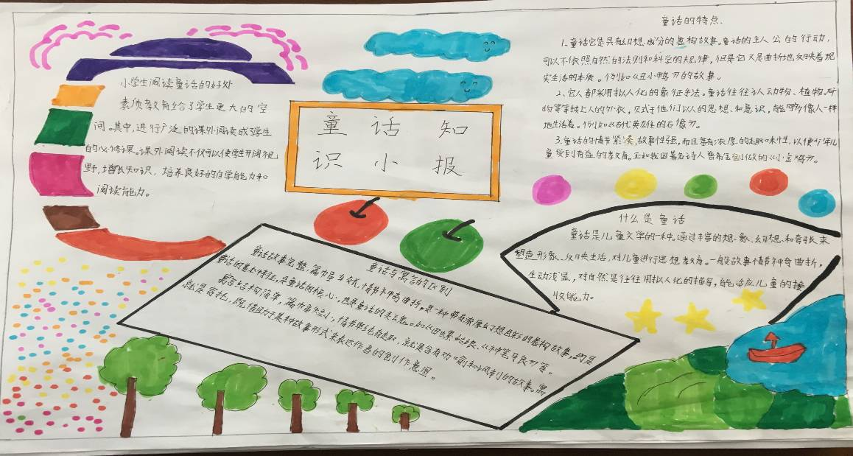

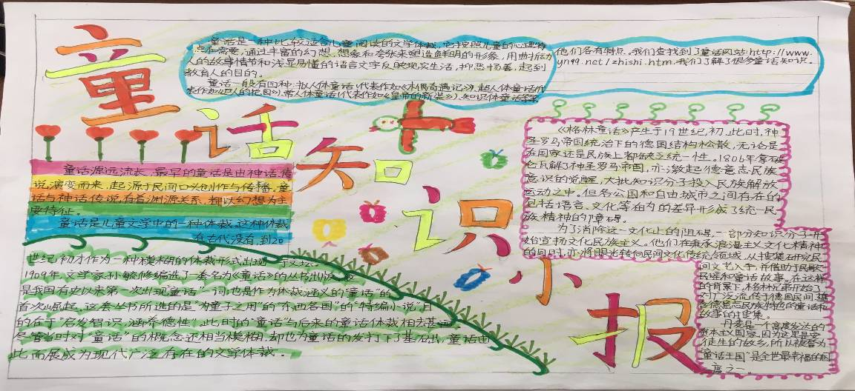
（2）我们开展四年级部分同学“童话阅读情况的问卷调查”，了解同学们童话阅读的情况。
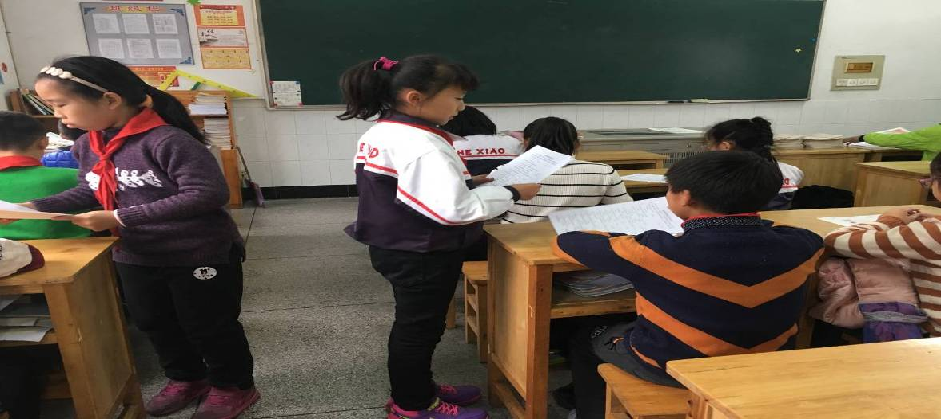

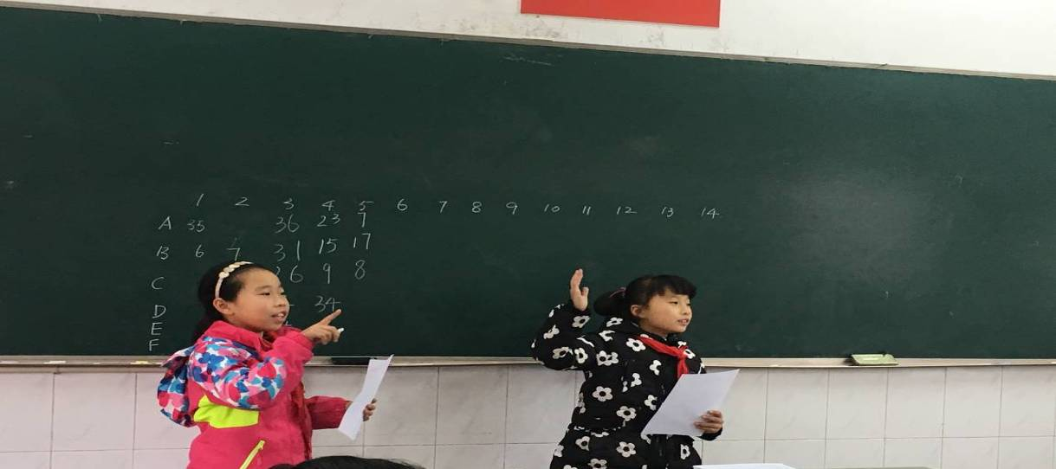

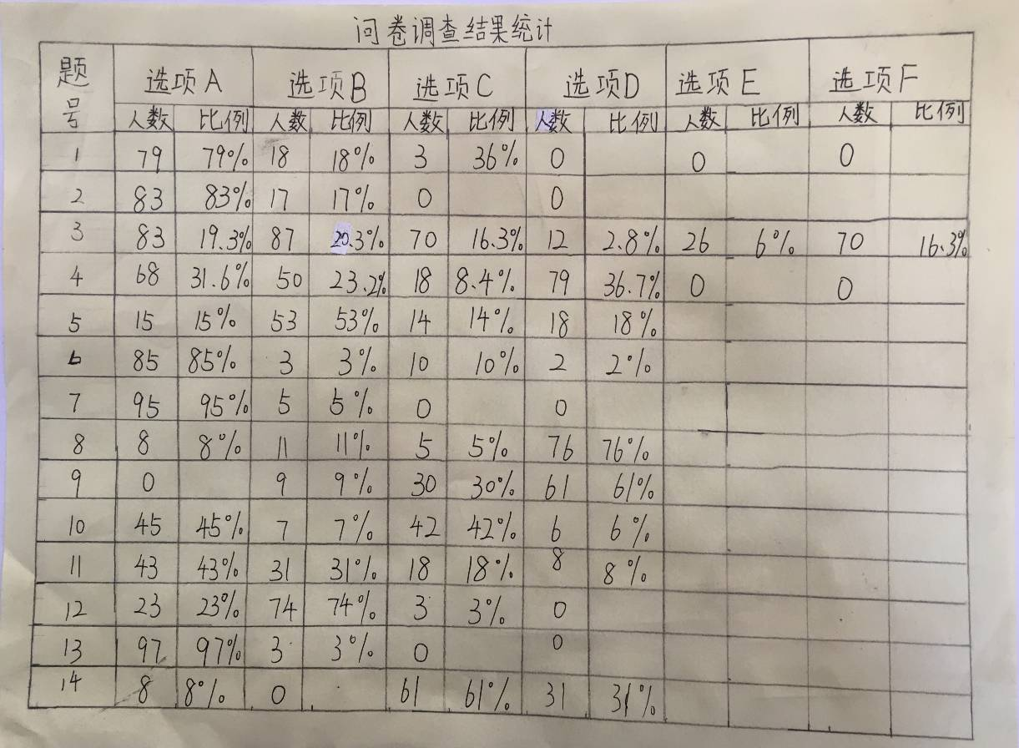
①调查结果表明，同学们很喜欢阅读童话。同学们都选择更喜欢阅读中国童话，但从他们读过或正在阅读的童话的情况来看，读过《格林童话》的同学们人数最多，其次是《安徒生童话》《一千零一夜》，这三部传统童话名著都是外国的，而《古代英雄的石像》《稻草人》读过的同学不多。而《大林和小林》是老师推荐的童话书目，所以阅读的同学较多。由此可见，同学们缺乏对中国现代名家作品的关注。
②调查表明，有76%的同学们根据自己的爱好选择所读童话故事的内容，有8%的同学们随意读，只有11%的同学们阅读老师推荐的童话书目。这引起了小组成员的思考：为什么老师重视推荐童话阅读篇目，但是为何同学们在阅读童话书籍时大多数是根据自己爱好选择？说明教师为同学们推荐阅读篇目太少，一学期推荐三本童话书满足不了同学们的阅读。这值得老师深思。希望老师推荐的童话书目能满足同学们阅读的需求。
③在阅读量方面，大多数同学都有一定的阅读量。阅读童话书籍超过10本的有61%。
④家长对学生的阅读活动较关注，有45%的家长陪孩子一起阅读童话。说明很大一部分家长关心孩子的阅读情况，也注重为孩子创造良好的阅读环境。
⑤学生整体阅读童话的效果较好，只有3%的学生无法复述出读过的童话故事的内容。
⑥三河口小学四年级学生学生有良好的童话阅读兴趣。学校教师为同学们的阅读创设了良好的环境。
（3）采访爷爷奶奶、爸爸妈妈，了解长辈读童话情况。
通过了解，我们知道爸爸妈妈小时候读过的童话书极少，爷爷奶奶们根本不知道什么是童话。爸妈小时候的生活比我们现在苦多了。即使知道童话，也只知道《白雪公主》《卖火柴的小女孩》，这些童话还都是书本上读来的。汤楚均的妈妈喜欢读书，但是家里条件不够，也不会给她买。想想我们现在的生活多么幸福，只要我们想看什么书，爸妈都会毫不犹豫地满足我们。我们应该珍惜这样的机会，认真读书。让我们珍惜现在美好的时光，让我们的童年有童话书相伴而更加丰富多彩。
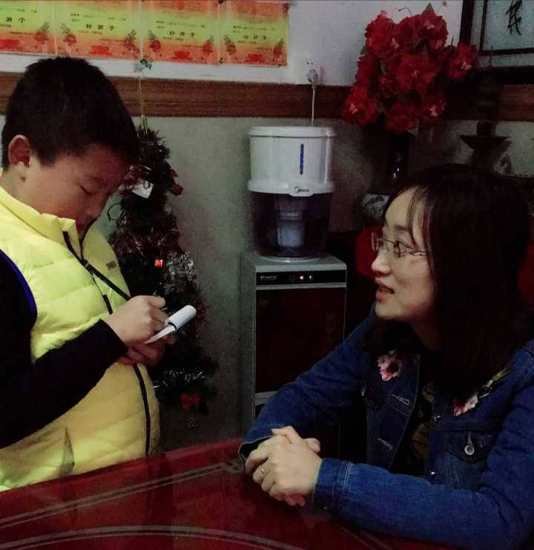

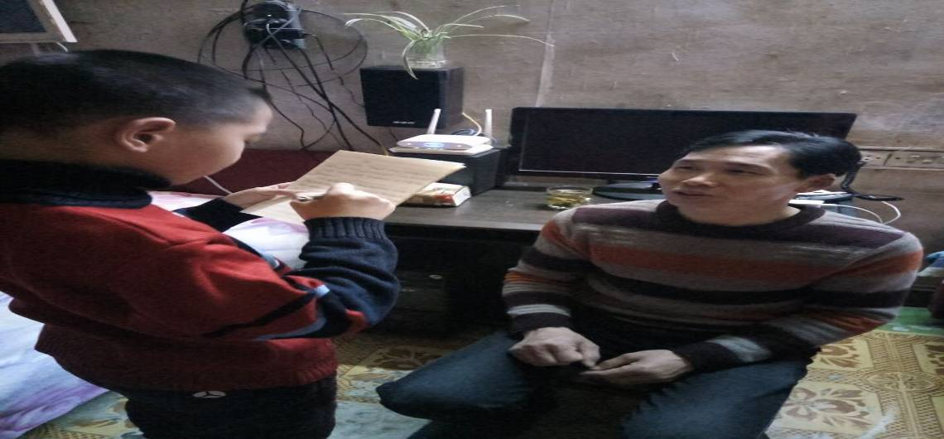

二、相约童话
（1）走近童话作家。
我们读了许多童话，对中外童话作家也做了了解。我们上网查询资料，我们近距离接触童话作家，了解童话作家的生平、故事。我们用电脑、手工绘制出喜欢的童话作家名片。
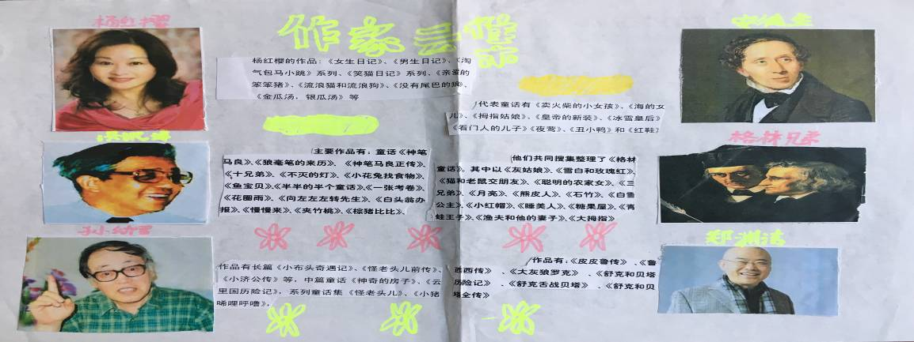

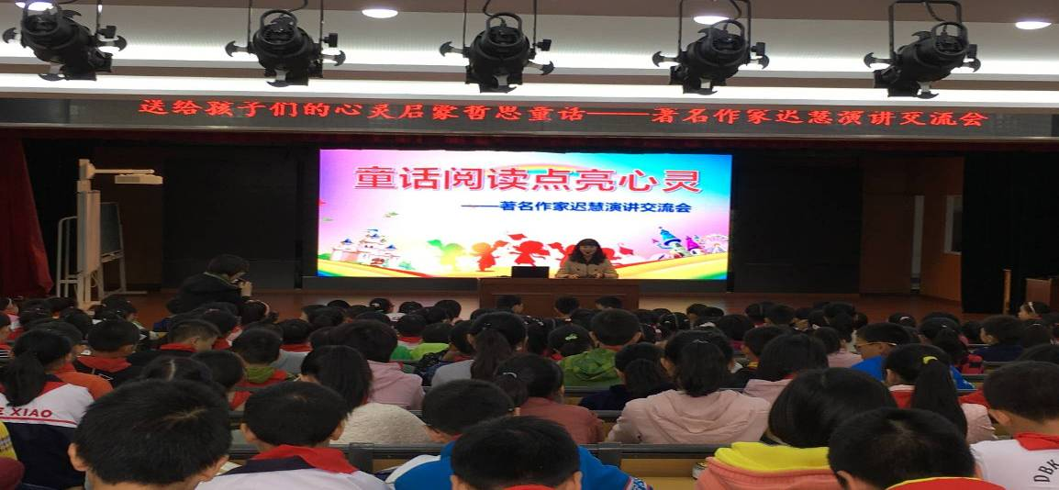

（2）阅读经典童话。
那么如何阅读童话呢？我们做到了两点：
一、欣赏故事。童话绘声绘色地讲述一个个故事：或质朴可爱，或优美感人，或讽刺幽默。读这样的故事，我们既要了解童话人物，又要读懂故事内容。二、领悟道理。真正的好童话是百读不厌。我们阅读童话，仅仅读懂人物是不够的，还要知道这篇童话要留给我们什么，作者写下这篇童话是要告诉我们什么道理的？我们还要把阅读童话的感受记录下来。
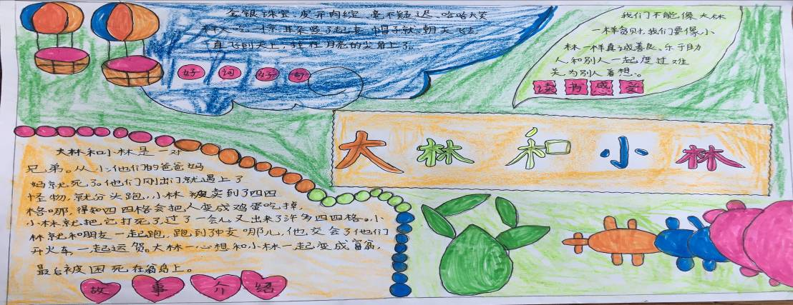

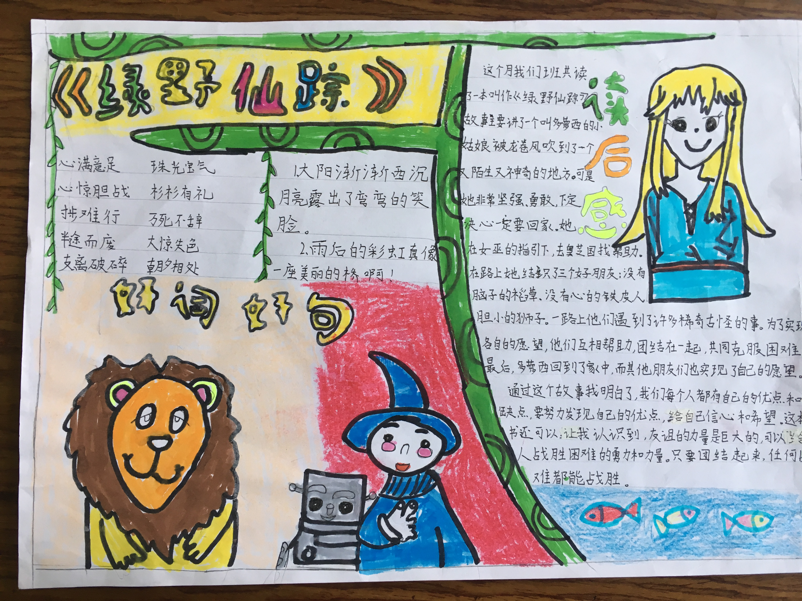

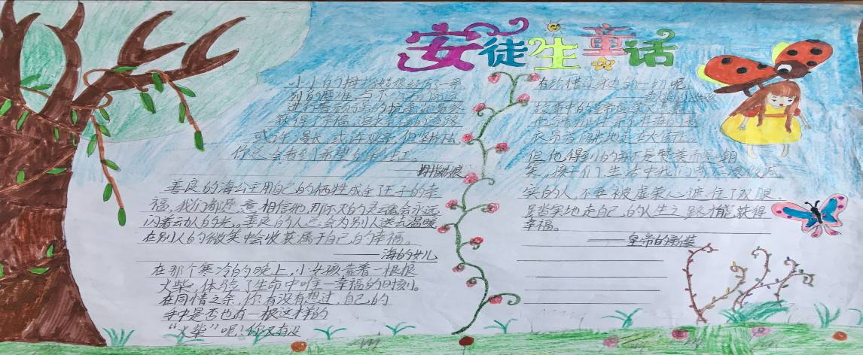

（3）我们也和爸妈一起读童话，不仅感受到读书的快乐，更感受到家庭的温暖幸福。
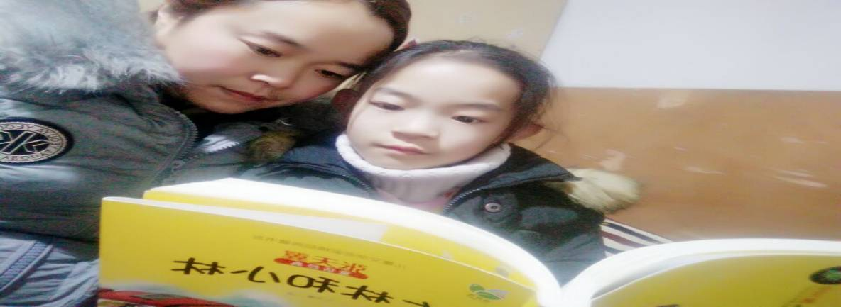

（4）我们向班级同学，向低年级弟弟妹妹讲读经典童话故事。
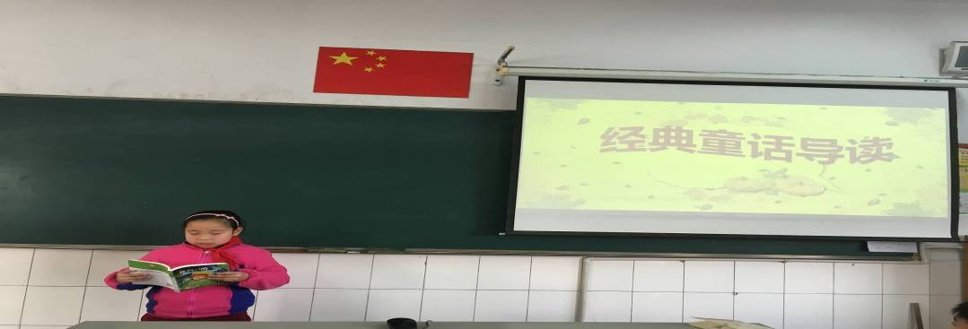

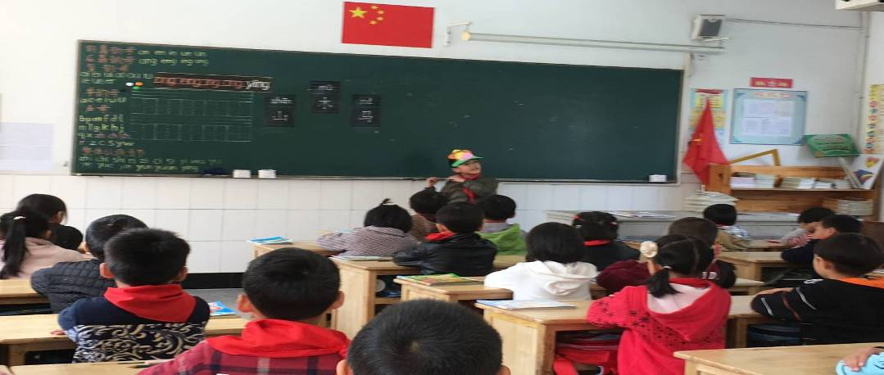

（三）奇思妙想创童话
只要我们心中有梦想，笔下就有故事；只要我们手脑并用，就可以创作我们自己的故事。我们可以成为安徒生，我们可以是格林兄弟，我们也可以让三毛来到我们的世界！沉浸其中，我们收获快乐无限。
（1）丑小鸭童话集
我们用手中的五彩笔画出童话，用橡皮泥捏出童话人物，用缤纷的秋叶粘贴童话，用美妙的笔创作童话。最后，我们把这些作品搜集整理编成了《丑小鸭童话集》。
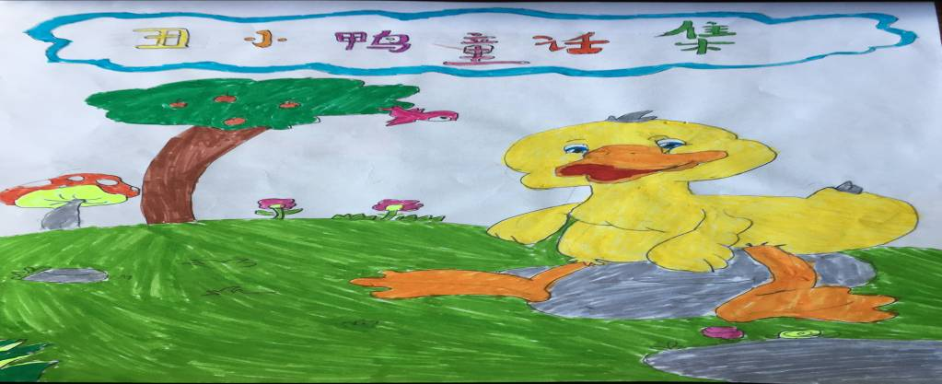

（2）童话表演
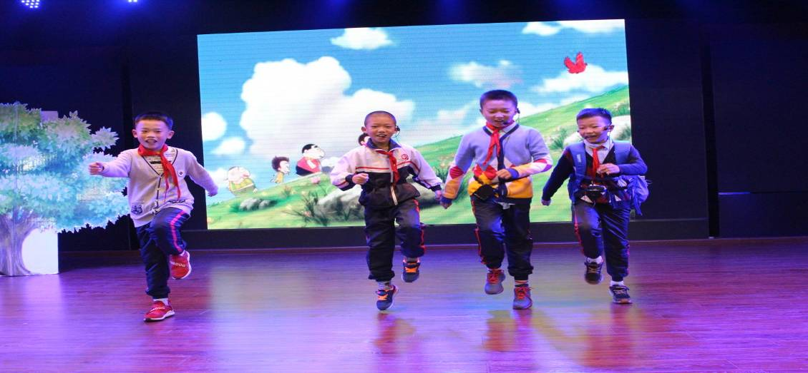
为了参加学校的童话节，我们的研究小组发挥发了巨大作用。我们小组李想创编的童话《球球老老鼠续编故事》参加了学校的童话故事表演大赛呢。我们邀请了班级里热爱表演的同学一起参与表演 。这自编自演的童话故事一上场就赢来了阵阵掌声，还获得了二等奖呢！
美好的童话不仅活泼有趣、丰富多彩，更蕴含着深刻的道理。读童话，品味童话，创编童话，表演童话……精彩的童话带给我们童年更多的欢乐与启迪。
五、研究发现或结论
一、主题来源于实际，很有意义。
我们这次的研究主题，一是来源于学校提出的“童话育美”的教育主题；二来源于四年级的学生都特别喜欢阅读童话书籍。我们的研究主题贴近同学的生活实际。通过这次研究性学习，我们了解了童话的更多知识，体会到童话的更多魅力。童话走进我们的世界，伴随着我们成长。童话中蕴含的许多富有智慧的人生哲理，让我们逐渐辨别是非黑白，认识真善美，成为一个拥有许多美好品德的人。活动让我们走进了美妙的童话世界。当童年遇上童话，我们的童年充满着童话味，优秀的童话让我们美好的童年更加丰富、快乐。
二、研究过程认真
本次研究性学习我们小组成员自主学习，合作探究，运用各种方式如：查阅资料、采访、问卷调查等方式来对问题进行分析研究，培养发现问题，解决问题的能力。比如：我们每一次都认真讨论制定活动方案。首先由小组学生共同讨论：想研究些什么？通过怎样的途径可以得到需要的信息？具体准备怎样做？先制订一份小组计划，接着老师与小组成员共同商讨、分析活动方案的内容，看哪些是自己可以独立完成的，哪些通过努力或相互合作可以完成，哪些需要寻求帮助才能完成，哪些在现有条件下还不能完成……最后，经过小组同学的共同讨论确定小组成员的分工、活动时间、地点、活动的方式步骤，制订成完整的活动计划。这样制定出的活动方案，对我们这次的研究活动的成功提供了有利的保证。
我们积极创造条件开展研究性学习活动，选择活动内容，利用课外时间及周末、假期进行研究，每一阶段的活动都汇报活动进展情况，并研讨下一步的研究计划。小组成员把搜集获取的资料进行归纳整理、总结提炼，最后形成研究成果。整个研究过程我们认真细致、严谨对待。
三、活动提高了我们的能力，增强了我们团队合作意识。
我们在研究性学习活动的过程中也收获了很多，有的感受到：“在研究过程中，我们无数次感受到研究与学习的冲突。但我们相互支持，相互鼓励，保证了我们能顺利完成研究任务。”有的说：“在做数据统计时，我们认真细致工作，每个人统计好结果，最后综合。虽然工作比较多，但是没有一个人叫苦叫累……”研究活动已经结束了，我们在合作之中筑就的团结之火仍在燃烧着，照亮了我们前进的道路。小组合作让我们学会团结，互相协助，取长补短，共同获得进步!
六、研究反思
应该说我们研究性学习活动开展顺利。但在活动中，由于经验不足，从开始到活动都出现了一些问题：
1、活动过程中，我们不能及时记录自己的研究内容，造成第一手资料的丢失。比如：小组制定的计划过于潦草，有时小组成员聚在一起讨论，没有养成记录的好习惯，在资料整理的时候才知道缺失；特别是照片资料，有时拍摄不到位，有时不能及时收集整理，等到完成报告时才发现很多地方应该及时拍摄记录下来。采访、调查问卷等方面应该及时把当时的情景记录下来，这样研究会更加具体完整。由于我们是第一次参加这样的活动，很多表格的记载不是很规范，今后我们还要努力学习。
2、我们的研究中特别是调查部分，只关注了身边的人，还可以调查陌生人，我们的胆子不够大，总担心社会上的人员不支持对我们的研究活动。有时我们也因为难为情而中途放弃。今后，我们应该讲究采访调查的方式方法，得到更多人的支持帮助。
3、研究性学习完成后，觉得我们的研究课题还应该拓展开来，让我们的研究主题不再局限于我们的研究小组，更该走入班级，走入学校，那这个主题的研究内容会更丰富，影响力会更大。
研究性学习活动已经顺利完成了，虽然我们在实施过程中遇到了很多的困难，但我们也收获了许多。我想，在我们的共同努力下，我们一定能做得更好！

三河口小学2017—2018第一学期综合实践活动总结
武进区三河口小学 顾卫华
综合实践活动是学生自主进行的综合性学习活动，是基于学生的经验，密切联系学生自身生活和社会实际，体现对知识的综合应用的实践性课程。我校做为综合实践活动课程改革采取的策略是：边学习、边研究、边实践。前一阶段我们在学生评价工作和校本课程方面工作取得了比较好的效果，得到了家长和学生的认可。我校的综合实践教师们在参与中学到了许多新的理念及教学方式。为了把综合实践活动研究深入地开展下去，现总结如下：
一、成立了研究小组，制定研究计划
学校成立了综合实践活动课程研究与实施小组，制定了学习和研究计划，并按计划开展了多次学习与研讨活动，进一步强化了课程理念，明确了课程实施方向、组织形式，尤其是学生的学习活动形式。我校的综合实践活动基于学习者的直接体验，密切联系儿童、生活、社会，在以学生自主活动为特征的实践操作中体现对知识的综合运用和实践科学结论、发现新知识的课程形态。其基本理念包蕴着三种教育思想的融合，即综合教育的思想、实践教育的思想、主体教育的思想的有机融合。结合课本内容及学校政教处、少先队大队部的工作，对本学期的综合实践活动内容重新作了调整。
二、开发研究主题，探讨研究方式
经过前一阶段的实践研究，老师们对主题的开发，研究的方式方法有了更多的认识，学习中更关注学生的喜好、个性、原有知识层面。本学期我们拟以五年级综合实践小组为龙头，带动其他年级的综合实践活动课题研究，研究走到评价阶段，目前正在讨论，拟定出一个能突出我校特点、个性化的综合实践学生成长记录册，以便能更好的指导检查学生的实践活动。
在对一、二年级学生的知识、水平、能力、兴趣爱好等方面的情况进行了全面调查的基础上，充分激发学生的兴趣，调动他们的参与积极性，结合学校特色、周边环境特点和依据综合实践活动课程的相关理论，制定了我校综合实践活动课程一、二年级的活动实施方案，经过科任的教师实践与修改，使之趋于科学、合理，更能贴近学生、贴近教师、贴近学校。
三、开辟研究渠道，营造研究氛围
我们考虑到，综合实践活动课程的实施过程中，学生的一些实践活动，需要得到社会、家长的支持与合作。为此，我们通过多种途径，进行了广泛的宣传，使社会及家长也充分认识到：在教育改革的大背景下，为促进学生素质的全面提升，实施综合实践活动课程十分必要和及时，为此，我们营造了课程实施的良好社会氛围。
四、正确把握角色，转变学习方式
在课程的具体实施过程中，我们十分注重教师的角色把握，要求教师首先是与学生一样，是实践活动的参与者，其次才是实践活动的指导者。学生的学习方式必须得以转变，必须是多种学习方式的综合运用，要让不同水平的学生都能有实践活动过程的切身体验，而且，实践活动的组织形式也应呈多样性，如个人独立探究、小组合作探究、师生共同探究、班级集体探究等。配合全市课改样本校的调研工作，我们工作的重点放在如何用好我们的成长记录册这一方面上。我校三、四、五年级的综合实践课教师以“学生发展性评价”为主题，进行深入探讨与研究，指导学生有创造性的使用“小学生综合实践评价手册”。注意运用“自评”、“他评”、“集体评”、“再评”等多种评价方式，及时对学生在实践活动过程中的表现（包括知识、水平、能力、成果、情感、态度等）进行恰当的评价，并与学生的实践活动成果一起存入学生的课程材料袋。通过使用手册与未使用手册两种班级的实验对比，我们发现，手册非常适用于中年级，能有效的指导学生开展活动。对高年级同学用评价手册已显示不出太大的激励作用，对高年级同学的活动评价是否可以考虑运用现代信息技术——电脑进行，使之更趋向于现代化、个性化，在这方面还有待研究。
五、实施过程中的思考：
1．综合实践活动主题的选择过程中，如果完全由学生根据自己的兴趣爱好而独立自主地选择并确定研究主题，则会影响课程实施与管理的有序性，影响学生研究的深度和教师指导的有效性；如果是教师为学生预先选择并设定研究主题，则又将遏制学生自主能动性的充分发挥，从而影响学生对实践活动的积极性。如何使两者有机融合，相得益彰，值得我们在今后的实践中进一步探索。
2．使综合实践活动课程明确区别于传统的“兴趣课”、“自然课”、“制作课”等，我们如何使学生“综合”运用相关知识，加强“实践”体验，真正使教师和学生“活动”起来，将要作出进一步的思考与实践。
3．对于课程的管理与评价，如何做到科学、有效、持续，需要我们的思考和实践，逐步建立并完善关于综合实践活动课程的管理与评价体系。
4．活动研究的深度、广度，教师如何把握。
5．如何调动学生全员参与面，特别是一些有困难的学生，如何把评价工作做得公正、全面，操作起来简单可行。这都是我们今后要解决的问题。要解决的问题。

